用法

### code[layui.code](http://www.layui.com/doc/modules/code.html" \t "https://www.layui.com/doc/element/_blank)

1. <button class="layui-btn">一个标准的按钮</button>
2. <a href="http://www.layui.com" class="layui-btn">一个可跳转的按钮</a>

主题



| 名称 | 组合 |
| --- | --- |
| 原始 | class="layui-btn layui-btn-primary" |
| 默认 | class="layui-btn" |
| 百搭 | class="layui-btn layui-btn-normal" |
| 暖色 | class="layui-btn layui-btn-warm" |
| 警告 | class="layui-btn layui-btn-danger" |
| 禁用 | class="layui-btn layui-btn-disabled" |

尺寸

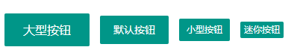

| 尺寸 | 组合 |
| --- | --- |
| 大型 | class="layui-btn layui-btn-lg" |
| 默认 | class="layui-btn" |
| 小型 | class="layui-btn layui-btn-sm" |
| 迷你 | class="layui-btn layui-btn-xs" |

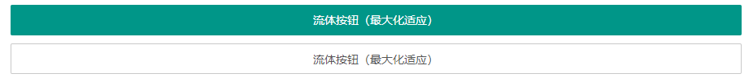

1. <button class="layui-btn layui-btn-fluid">流体按钮（最大化适应）</button>

圆角

layui-btn-radius

图标



1. <button class="layui-btn">
2. <i class="layui-icon">*&*#xe608;</i> 添加
3. </button>

按钮组

将按钮放入一个*class="layui-btn-group"*元素中



1. <div class="layui-btn-group">
2. <button class="layui-btn">增加</button>
3. <button class="layui-btn">编辑</button>
4. <button class="layui-btn">删除</button>
5. </div>

按钮容器

尽管按钮在同节点并排时会自动拉开间距，但在按钮太多的情况，效果并不是很美好。因为你需要用到按钮容器

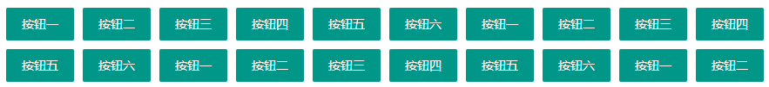

1. <div class="layui-btn-container">
2. <button class="layui-btn">按钮一</button>
3. <button class="layui-btn">按钮二</button>
4. <button class="layui-btn">按钮三</button>
5. </div>